МИНИСТЕРСТВО ЦИФРОВОГО РАЗВИТИЯ, СВЯЗИ И МАССОВЫХ КОММУНИКАЦИЙ РОССИЙСКОЙ ФЕДЕРАЦИИ

Ордена Трудового Красного Знамени федеральное государственное бюджетное образовательное учреждение высшего образования

**«Московский технический университет связи и информатики»**

Кафедра «Корпоративные информационные системы»

Дисциплина «Основы программирования в корпоративных информационных системах»

Отчет по лабораторной работе №4

Выполнил

студент группы БВТ2204

Титков Д.П.

Проверил:

Игнатов Д.В.

Москва 2024

Оглавление

Задания Лабораторной работы 3

Ход лабораторной работы: 4

Вывод: 13

# Задания Лабораторной работы

1. Установить конфигурацию «1С:Управление небольшой фирмой»(если она не установлена).
2. Создать новую информационную базу на базе шаблона «Управление нашей фирмой (Демо база – ИП Кудрявцев, интернет-магазин пылесосов)».
3. Данный шаблон содержит некоторое количество данных. Однако мы можем и дальше наполнять информационную базу данными. Создайте новую организацию. Создайте нового пользователя.
4. Получить все данные из справочника «Пользователи». Продемонстрируйте несколько вариантов получения всех полей из таблицы.
5. Получить из регистра накопления «КнигаУчетаДоходовИРасходов» поля: Период, Регистратор, Содержание.
6. Сделать запрос к регистру сведений ЦеныНоменклатуры. Получить все поля. Полученные записи упорядочить:
   1. Период по убыванию. Получить сначала все записи, а затем ПЕРВЫЕ 10.
   2. Цены по возрастанию. Получить сначала все записи, а затем РАЗЛИЧНЫЕ.
   3. Номенклатура по возрастанию;
7. Упорядочить записи таблицы «ЗаказКлиента» по ссылочному полю.
8. Получить представление ссылки из таблицы «ЗаказКлиента». Объяснить отличия получения представления по полю «Представление» и с помощью функций Представление() и ПредставлениеСсылки().
9. Получить общее количество записей в регистре накопления «ЗаказКлиента» и количество записей с различным значением Номенклатуры.
10. Получить реквизит Ссылку и табличную часть Запасы как вложенную таблицу. Показать несколькими вариантами.

# Ход лабораторной работы:

1. Установил конфигурацию «1С: Управление небольшой фирмой»  
2. Создал новую информационную базу на базе шаблона «Управление  
нашей фирмой.   
3. Зашёл в базу с клиента, а не с конфигуратора и с поиска нашёл Организации, там можно добавить новые организации ЕСЛИ в настройках сменить предприятие на использующее несколько организаций, я создал шуточную организацию представленную на скриншоте, ИНН необязателен, потому что демонстрационная база, а потом добавил пользователя так же найдя в поиске, который будет отображаться при новом запуске программы

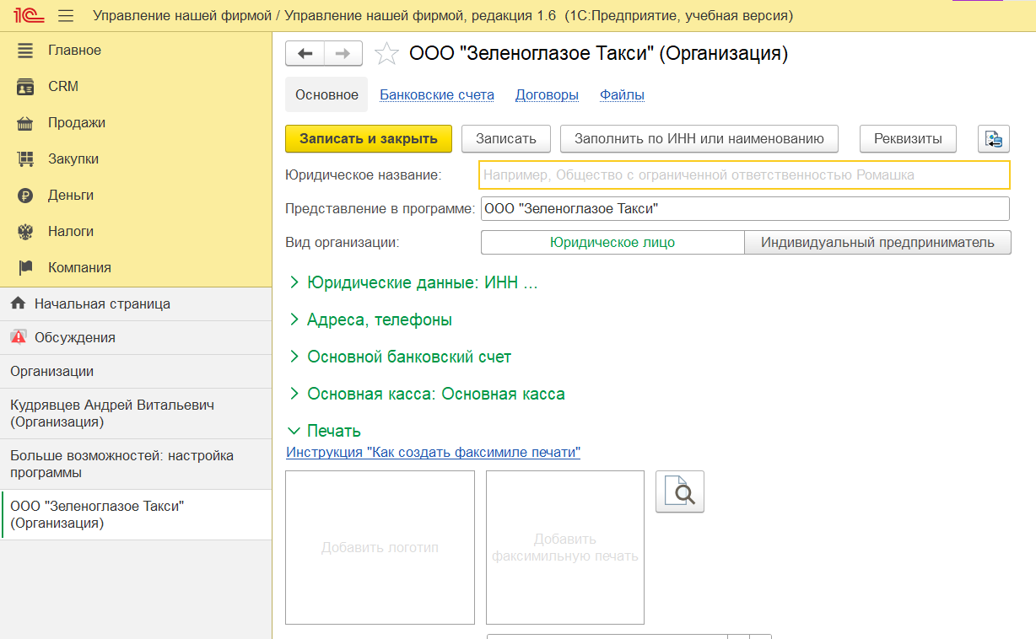

Рисунок 1 — Новая организация

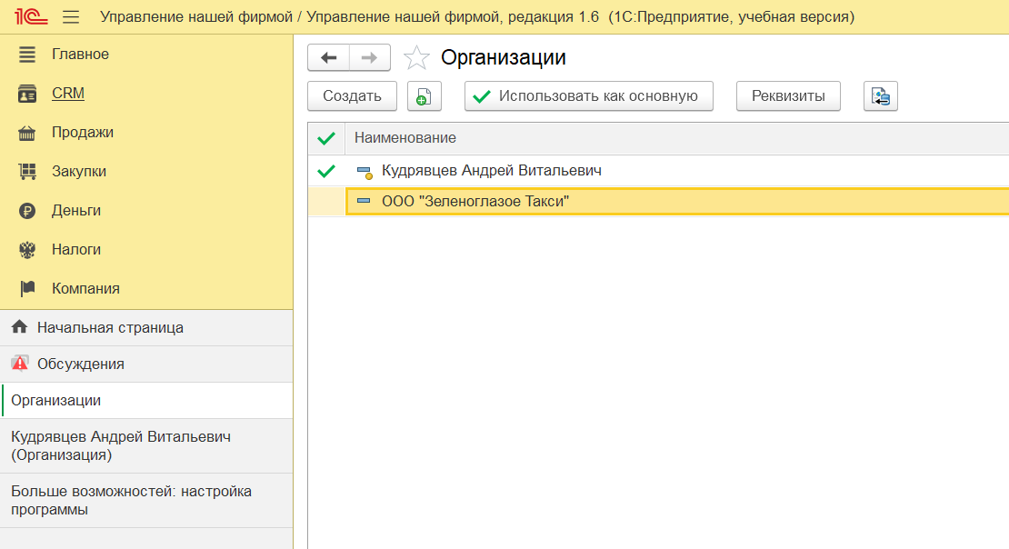

Рисунок 2 — Новая организация

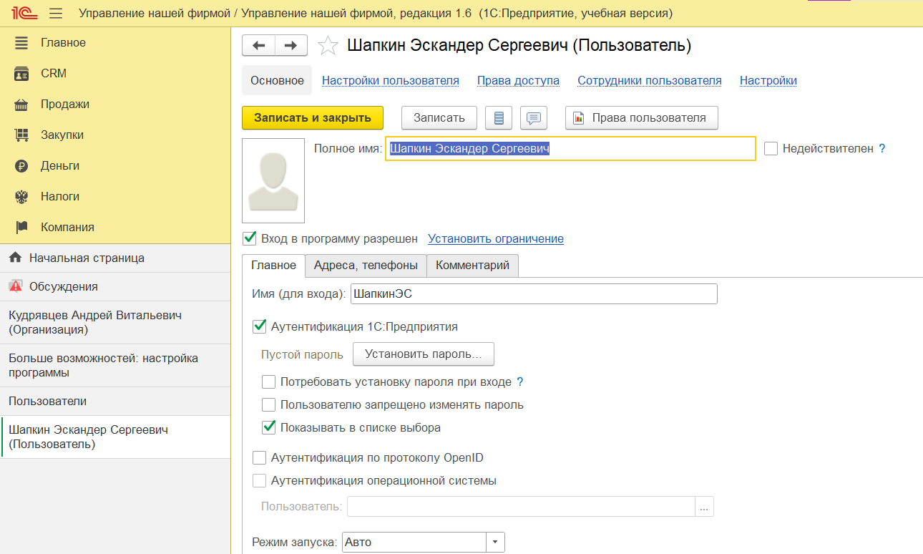

Рисунок 3 — создание нового пользователя

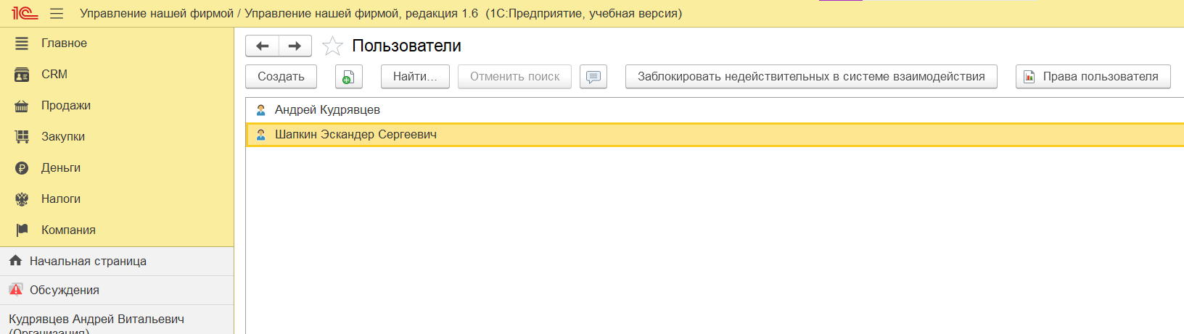

Рисунок 4 — Новый пользователь в списке

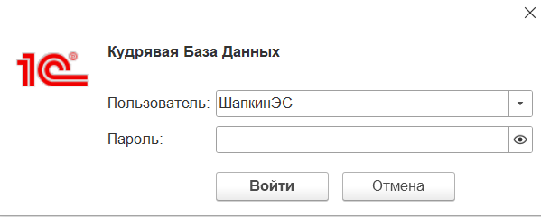

Рисунок 5 — Новый пользователь при запуске базы данных

4. Получение данных из всех таблиц совершается с помощью консоли запросов как внешней обработки «Консоль Запросов» (официальной).   
Первый вариант просмотра всех данных – запрос Выбрать * из Справочника, он выдаёт все поля, в том числе невыбранные на форме справочника, другой метод предполагает использование формы и кода, должен был бы выглядеть как Выборка = Справочники.Пользователи.Выбрать() // .Выгрузить(), но у меня есть только консоль

1) 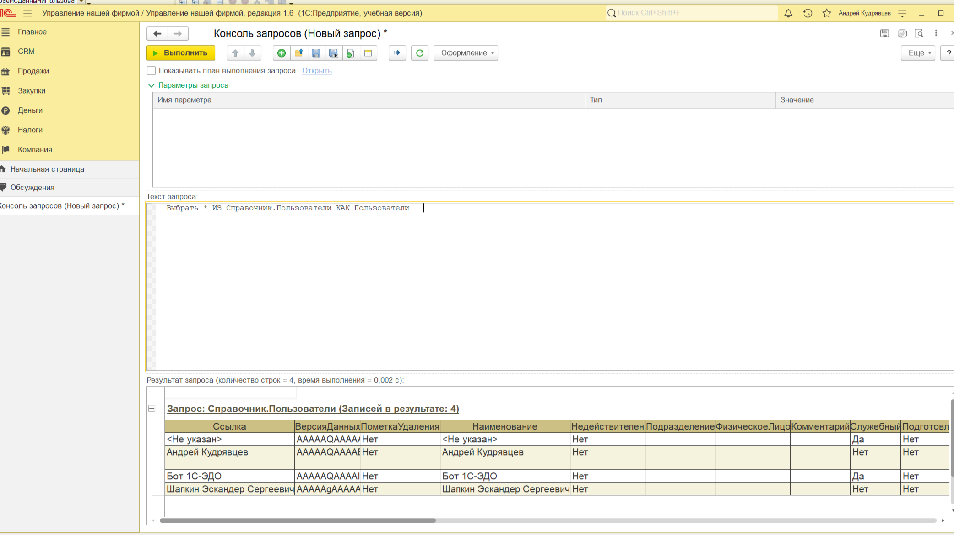

Рисунок 6 — Запрос к справочнику «Пользователи»

2) 

Рисунок 7 — Просмотр справочника «Пользователи» в форме

5. В консоли беру запрос [Выбрать Хранилище.Поле как Название Поля из ТипХранилища.Хранилище как Хранилище], тут всё соответствует заданию и выводит нужные поля, очень длинные значения

Вывод ниже текста запроса:

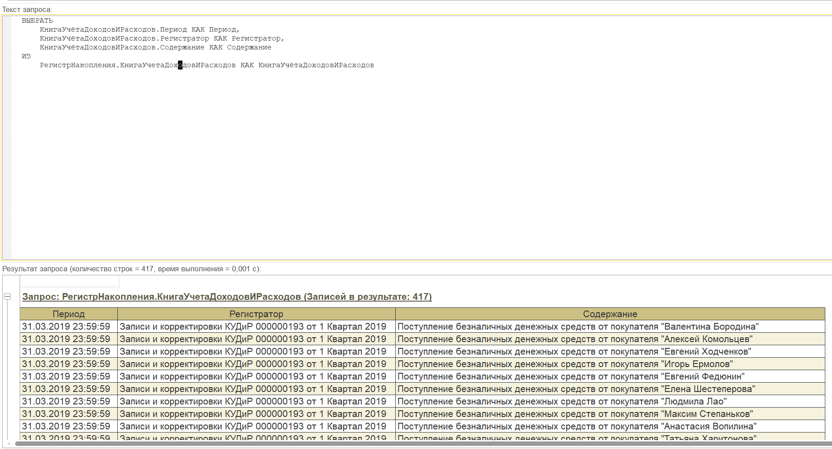Рисунок 8 — Запрос к регистру накопления «КнигаУчетаДоходовИРасходов»

6. Запрос делается как и в предыдущих, но в каждом есть особенности  
1) Здесь как в обычном SQL языке, «упорядочить по», идёт после запроса, а затем после выбрать пишется Первые 10, что выводит всего 10 строчек

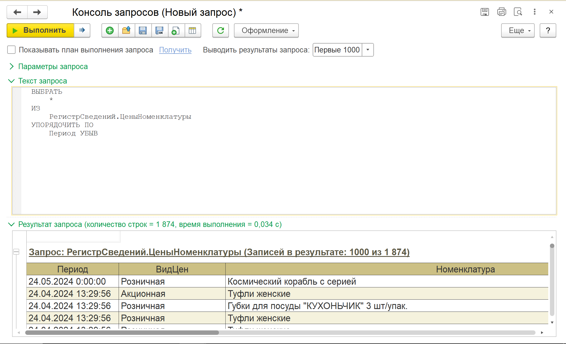

Рисунок 9 — Запрос к регистру Сведений «ЦеныНоменклатуры» *

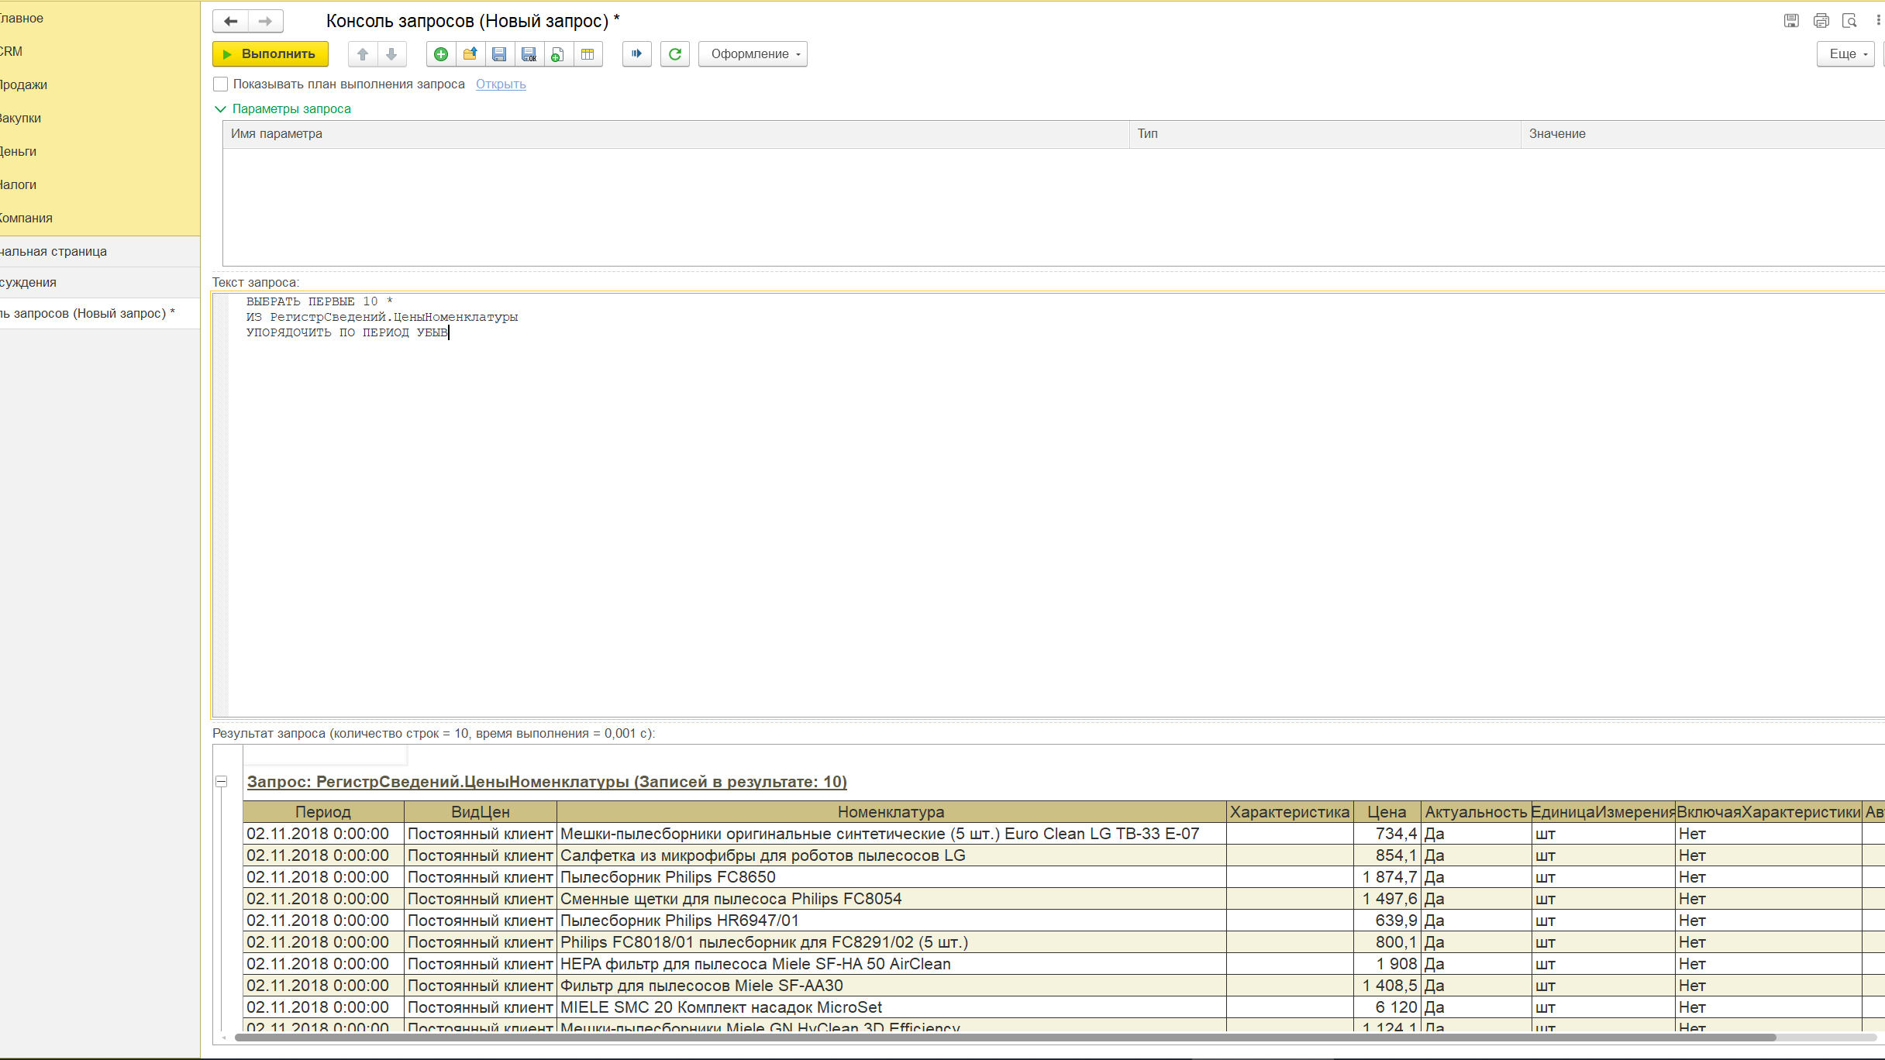

Рисунок 10 — Запрос к регистру Сведений «ЦеныНоменклатуры»

2) Здесь то же что и с предыдущим, Разные ставиться после Выбрать, проблема в том что берётся разные по всем полям, что значит все кроме копий либо надо ограничить выбор несколькими полями, чтобы было меньше комбинаций, что я показал ниже

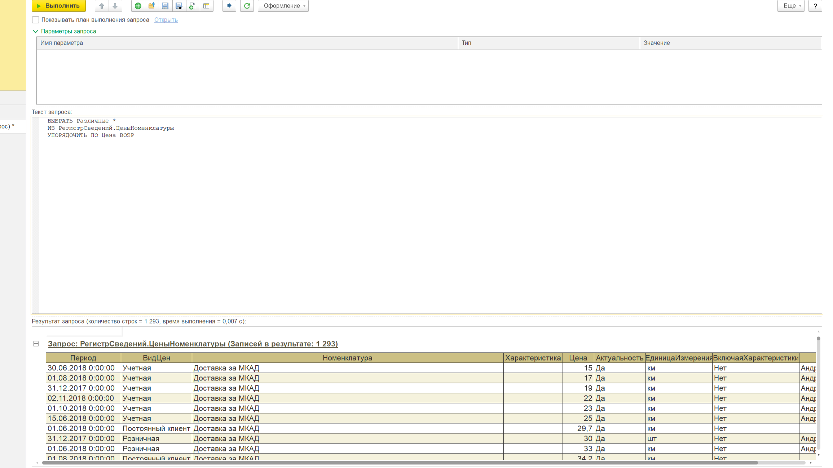

Рисунок 11 — Запрос к регистру Сведений «ЦеныНоменклатуры»

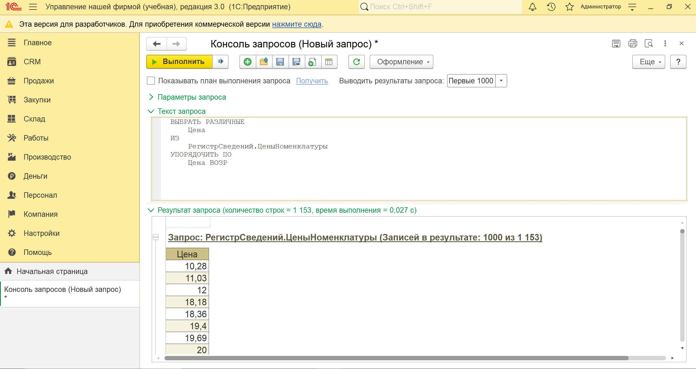Рисунок 12 - Запрос к регистру Сведений «ЦеныНоменклатуры» ВЫБРАТЬ РАЗЛИЧНЫЕ

3) Номенклатура по возрастанию изменение в один параметр упорядочивания, в результате все сортировано по номенклатуре

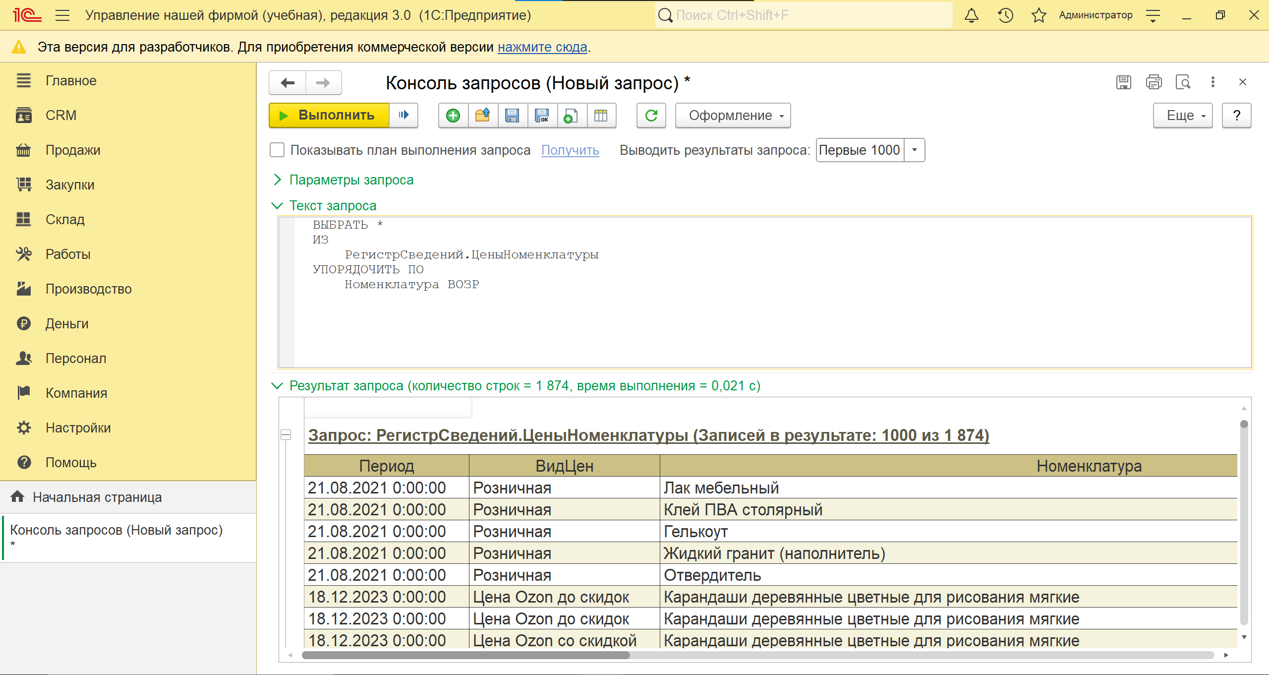  
Рисунок 13 - Запрос к регистру Сведений «ЦеныНоменклатуры»

7. Таблицы «ЗаказКлиента» нет, зато есть заказ покупателя, скорее всего переименовали с новыми изменениями, использование ссылки для упорядочивания – не лучшая идея, т.к. прыгают даты и номера, зато работает

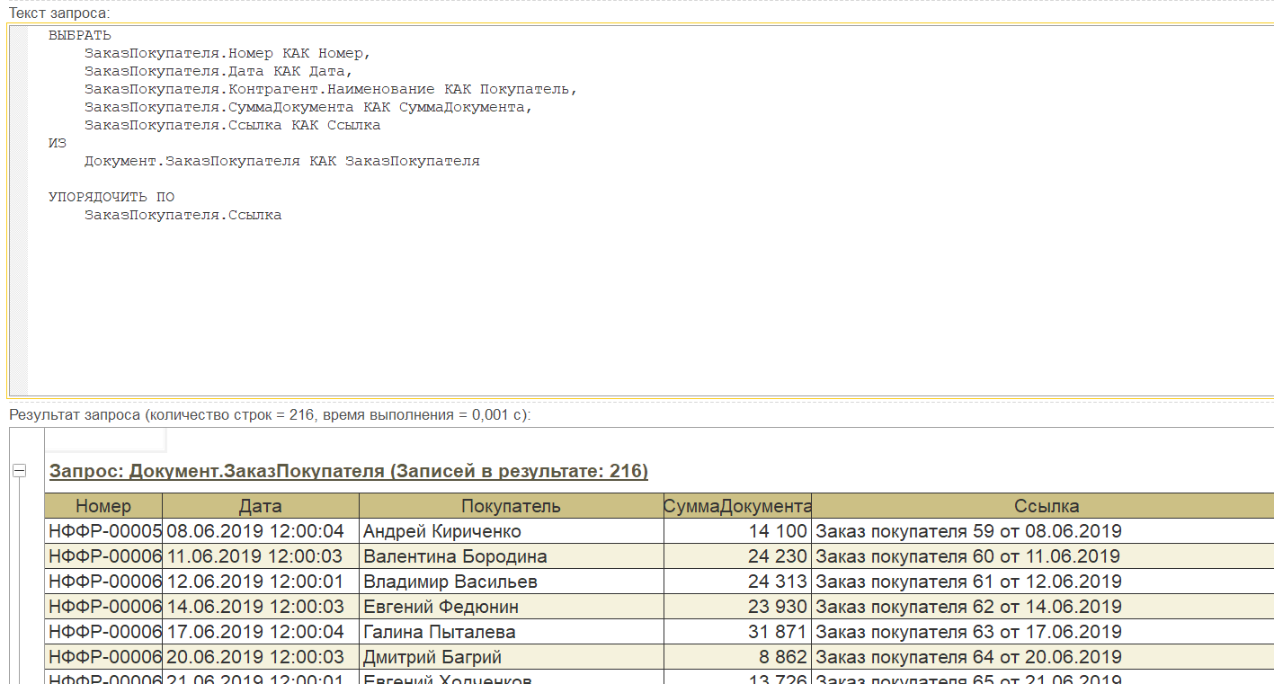Рисунок 14 — Запрос к документу «ЗаказыПокупателей»

8. Здесь разница между Представление и ПредставлениеСсылки в том что одно возвращает наименование или ссылку, а второе возвращает ссылку, но т.к. я здесь не использую особенности ссылки, это не заметно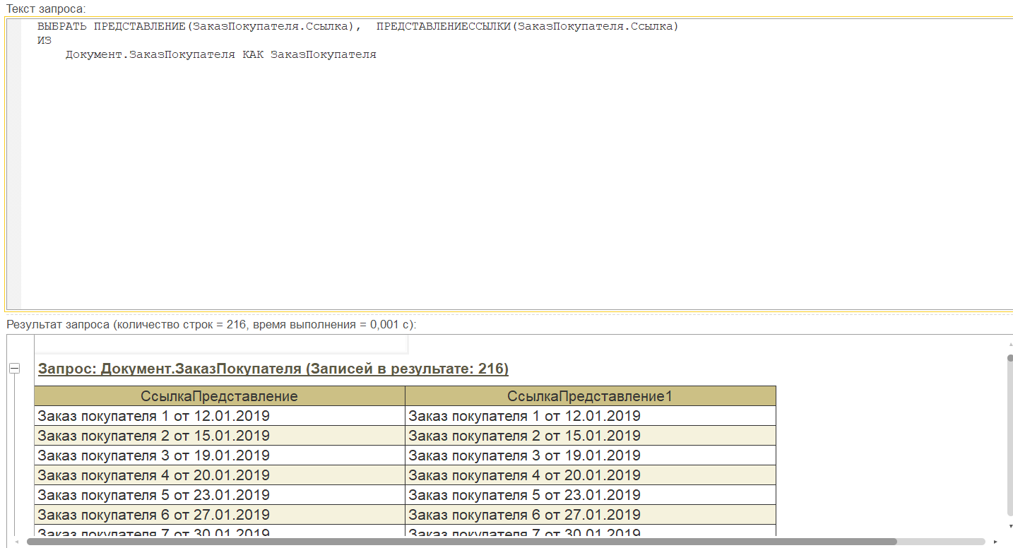

Рисунок 15 — Запрос представление ссылки из таблицы «ЗаказыПокупателя».

9. Запросы с количество() работают как запрос в запросе, считают, сколько строк вернулось, возвращает значение, тут всего 5102 поля, но разных - 80

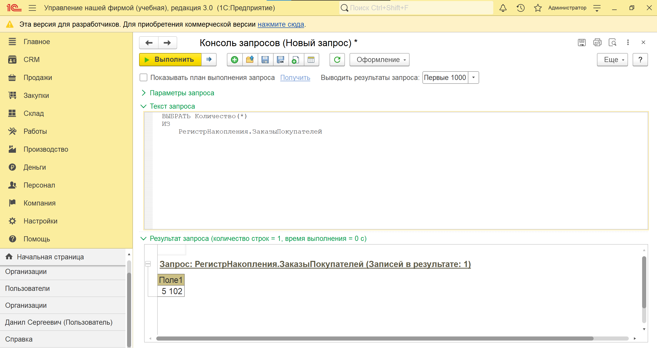Рисунок 16 — Запрос ВЫБРАТЬ КОЛИЧЕСТВО(*)

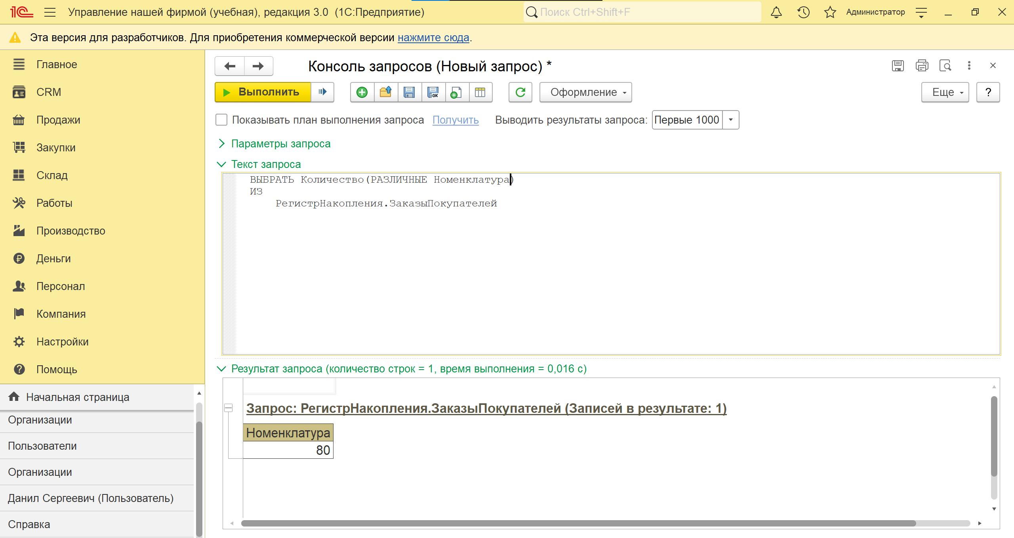Рисунок 17 — ВЫБРАТЬ КОЛИЧЕСТВО(РАЗЛИЧНЫЕ Номенклатура)

10. Варианты я не особо понял, но по идее можно обращаться к вложенной таблице в лоб и оно будет возвращать это строкой с разделением «;» между колонками исходной таблица

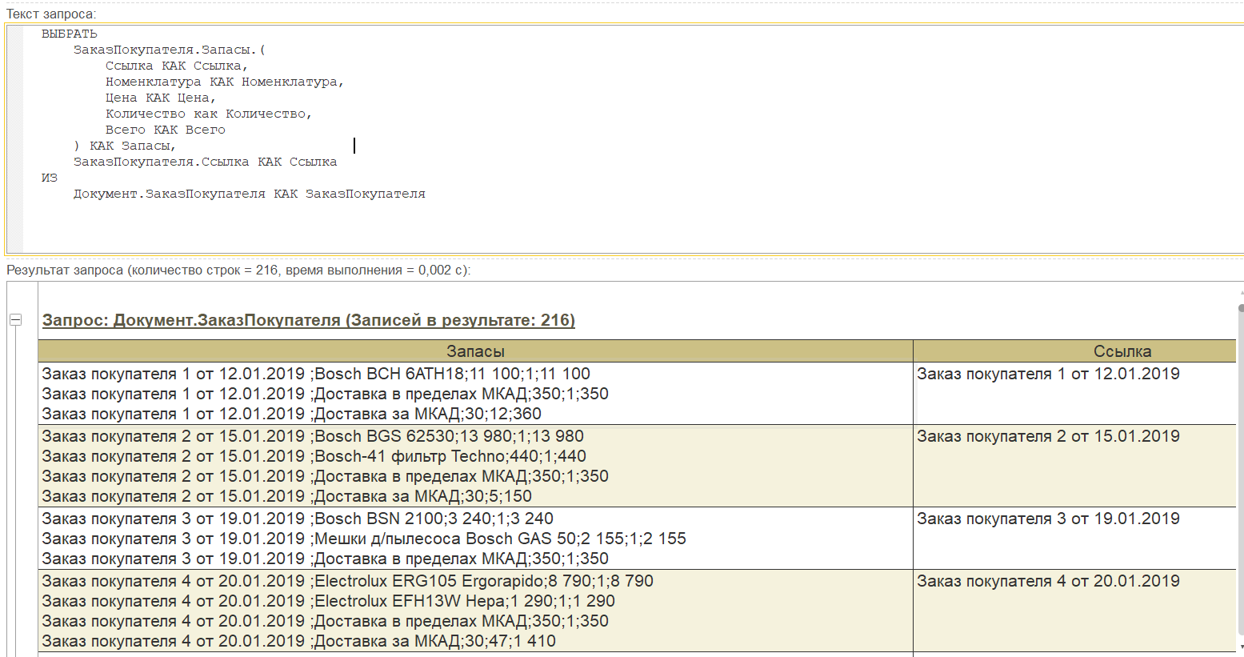

Рисунок 18 — Запрос к вложенной таблице

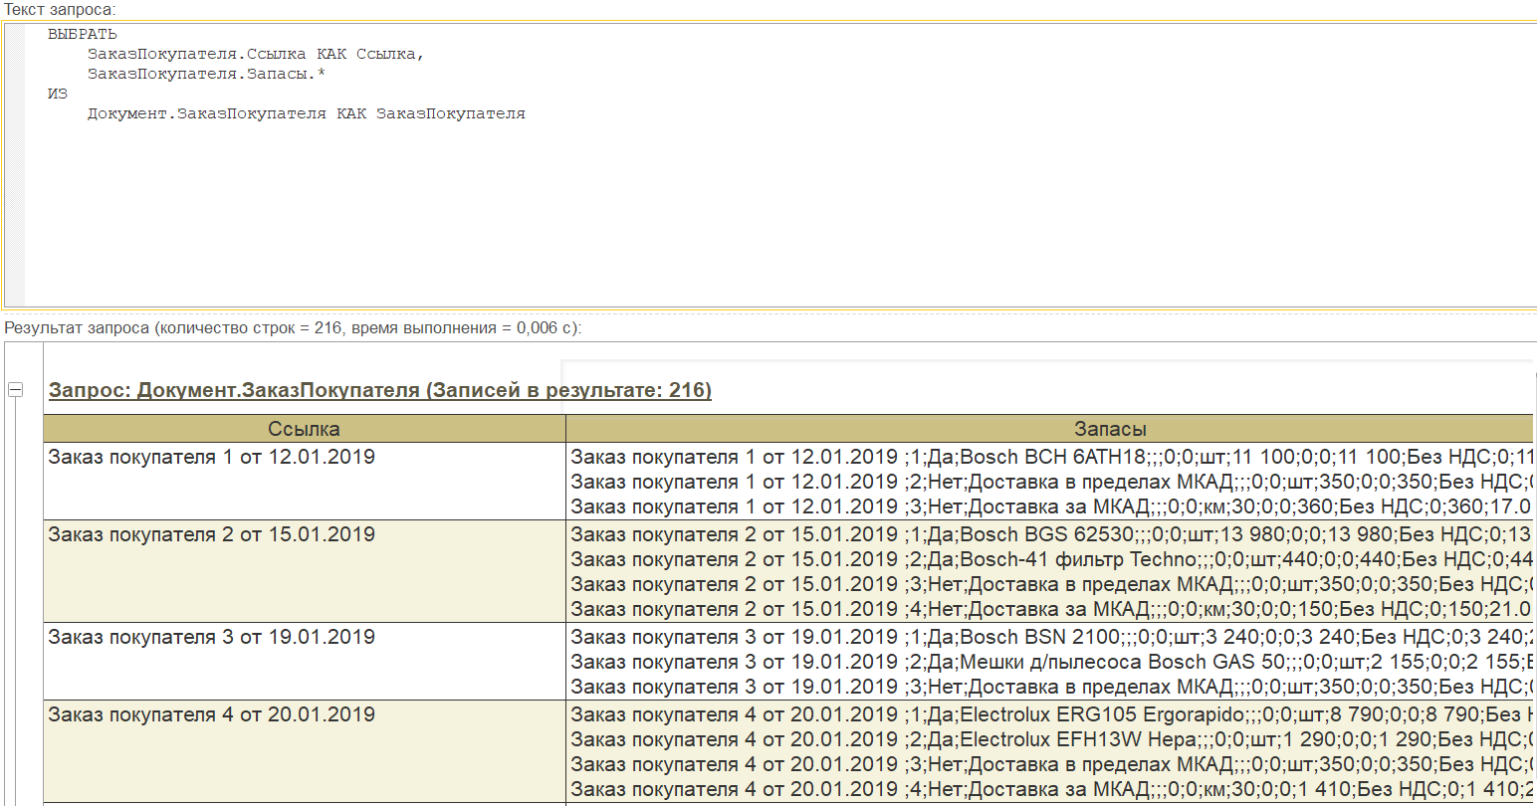

Рисунок 19 — Запрос на * из вложенной таблицы

# Вывод:

Получен опыт работы с запросами к табличной части 1С, что ещё сказать. Структура запросов 1С отличается от остальных SQL тем что она пишется на русском и интересными средствами работы с внутренними таблицами, однако многие функции и разница между ними неочевидна, например Представление и ПредставлениеСсылки не будут понятными пока их не придётся применять для вызова вложенных данных